计算机房电脑桌、凳购置及综合布线技术要求
序号 | 名称 |  | 技术要求 |  | 单位 | 数量
1 | 方凳 |  | 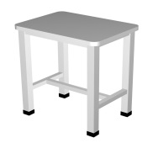 | 规格：380*280*430（单位：mm）；凳面为18mm灰白色三胺板凳面，25*25方管，管壁1.2mm透铆连接。 | 个 | 129
2 | 西皮椅 |  | 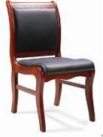 | 黑胡桃色，优质实木脚架，油漆采用环保高聚脂油漆，全套面漆，封闭式亚光漆；软包部分，内高弹海绵，优质环保皮覆面。 | 把 | 1
3 | 电脑桌 |  | 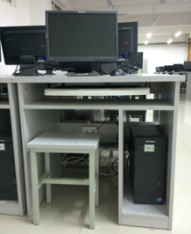 | 规格：800*600*760（单位：mm）；板式结构版面25mm，柜体18mm灰白三胺版面，含键盘架一个。 | 台 | 130
4 | 强弱电综合布线 | 1、布设130个点位，其中129个为学生用机点位，1个为管理用机点位。  2、超五类四对非屏蔽双绞线：AMP原装，裸铜线径为0.51mm，绝缘线径0.92mm，UTP电缆直径为5mm，无铅外皮，灰色。  3、RJ45水晶头：AMP原装。  4、电缆：津成2.5平方、4平方。  5、插座：鸿雁明装二位五孔，单机单位。  6、地面为地板砖，使用钢制喷塑桥架，桥架材质厚度不低于1.5mm。  9、提供点位布局图一份，强弱电布线图一份。 |  |  | 点 | 130
注：投标时须提供所投标设备图片及技术资料。

使用单位技术负责人签字：

使用单位负责人签字年月日

